EAST极向场电源监控系统升级改造
Lili Zhu, Liansheng Huang, Peng Fu, Shiying He, Guanghong Wang, Xiaojiao Chen, Zejing Wang, Lingpeng Li

摘要
本文介绍了升级后的实验先进超导托卡马克（EAST）极向场电源（PFPS）监控系统的架构及实现。为满足EAST长脉冲放电的要求，监控系统基于实验物理与工业控制系统（EPICS）和MDSplus进行升级，实现了监控、数据采集和实时控制的一体化管理。程序灵活、可移植，提高了系统性能。设备支持模块的I/O中断机制用于读取更新的数据，减少了网络通信负载。异步驱动支持（AsynDriver）用于开发设备与DAQ卡驱动程序的特定接口代码，简化驱动程序编写，提高程序可靠性。人机界面采用Control System Studio（CSS）开发。实验过程中，采集的数据从PFPS系统存储到归档系统中，同时发送到MDSplus数据服务器，方便操作员查看和分析在线数据和离线数据。升级后的监控系统提供了通用的设计方案，能够很好的融入控制系统中，实验结果表明，该系统实现了PFPS设备的远程操作与监控，提供了友好的人机界面，支持多用户操作。

关键词
EAST ，极向场， I/O中断，异步驱动器

1. 简介
随着核聚变实验的开展，不可避免地要进入长脉冲放电，为了获得较高的放电参数，实验人员需要根据实验过程中重要诊断信号的变化，通过监控系统调整相应参数，但自主研发的监控系统在维护、实时显示、报警、日志等方面逐渐暴露出很多问题。EPICS软件框架[1]是一种分布式控制系统，在国内外聚变装置中得到了成功的应用，韩国的KSTAR数据采集系统就采用了EPICS ，开发人员不必关心本地系统的具体细节，而可以专心于控制逻辑的实现[2] 。ITER CODAC系统采用EPICS框架进行仪控开发，采用通道访问(CA)协议实现数据交互[3] 。CA协议是建立在TCP/IP协议基础上的一种访问机制，提供了操作员界面(OPI)和输入/输出控制器(IOC)之间的应用程序接口[4] 。由于EPICS具有良好的可扩展性和开放源代码等特点， EAST采用其来开发中央控制系统[5] 。
EAST是第一台同时配备极向场和环向场线圈并能超导运行的托卡马克[6] 。如图1所示，一套EAST极向场电源由交直流变换器、双向外部旁路、开关网络单元(SNU)和失超保护(QP)电路[7]组成。每个变换器在四个象限工作，逐渐升压并控制电流，以产生所需的等离子体形状和位置[8] 。EAST极向场电源系统的可靠性对物理实验至关重要。之前的监控系统是在Windows XP操作系统上开发的，不支持EPICS，与EAST控制系统不兼容。此外，在之前的DAQ系统中，实验过程中几个重要的控制参数没有得到监控，最重要的是，当程序出现异常时不会立即发出警报，很难及时查明故障。因此，我们提出一种升级方案，以支持可靠的长脉冲EAST操作。该系统基于 EPICS 开发，EPICS 是一套免费授权的软件工具，用于开发分布式控制和采集系统。EPICS 软件包包含三个层，即 IOC、CA 协议和 OPI。分布式数据库 (DB) 系统加载在 IOC 中。DB 中配置了大量 EPICS 记录，用于存储设备之间的实时数据。设备支持是 DB 系统和设备之间的接口。CA 服务器将过程变量(PV) 发布到 EPICS 网络。多个 CA客户端（例如操作员界面客户端、报警系统和存档系统）应在需要时访问已发布的 PV [1] 。
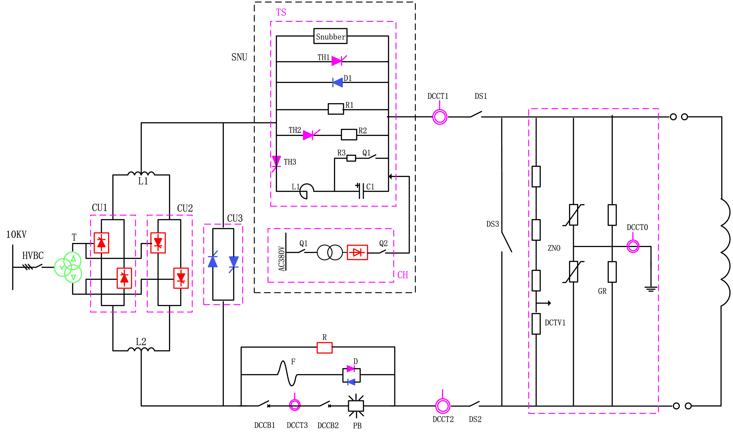
图1. 一组EAST PFPS的架构。

2. 升级后的监控系统架构
升级后的监测系统应与现有的EAST数据系统兼容，后者是一种分布式、在线式、可扩展的系统。图2显示了升级后的数据采集系统的硬件结构，包括数据采集节点和服务器。数据采集节点安装在EAST大楼的三个不同楼层，用于采集控制电压、交流侧信号和直流侧信号的数据。数据采集节点基于PXI平台，配备NI PXIe-8115、2.5 GHz双核Intel Core i5-2510E处理器、2 GB内存和双千兆以太网。NI生产的PXI-6255数据采集卡是多路复用数据采集板，由于其准确性和高采样频率而被选中来采集设备生成的数据。每张PXI-6255卡可采集80个16位分辨率的单端通道信号，最大数据采集频率为1.25 M个样本/秒(SPS)。然后，实验人员在服务器的人机界面上设置控制信号，主站接收到控制信号后，通过PXI6683将时钟和触发信息发送给数据采集节点。各个数据采集节点的时钟和触发通过一块符合IEEE 1588-2008标准[9]同步的PXI-6683卡进行同步。数据采集系统基于PXI工业标准，搭载64位Linux操作系统。人机界面位于监测系统的顶层，由CSS开发。服务器基于MDSplus开发，实现数据在线存储。
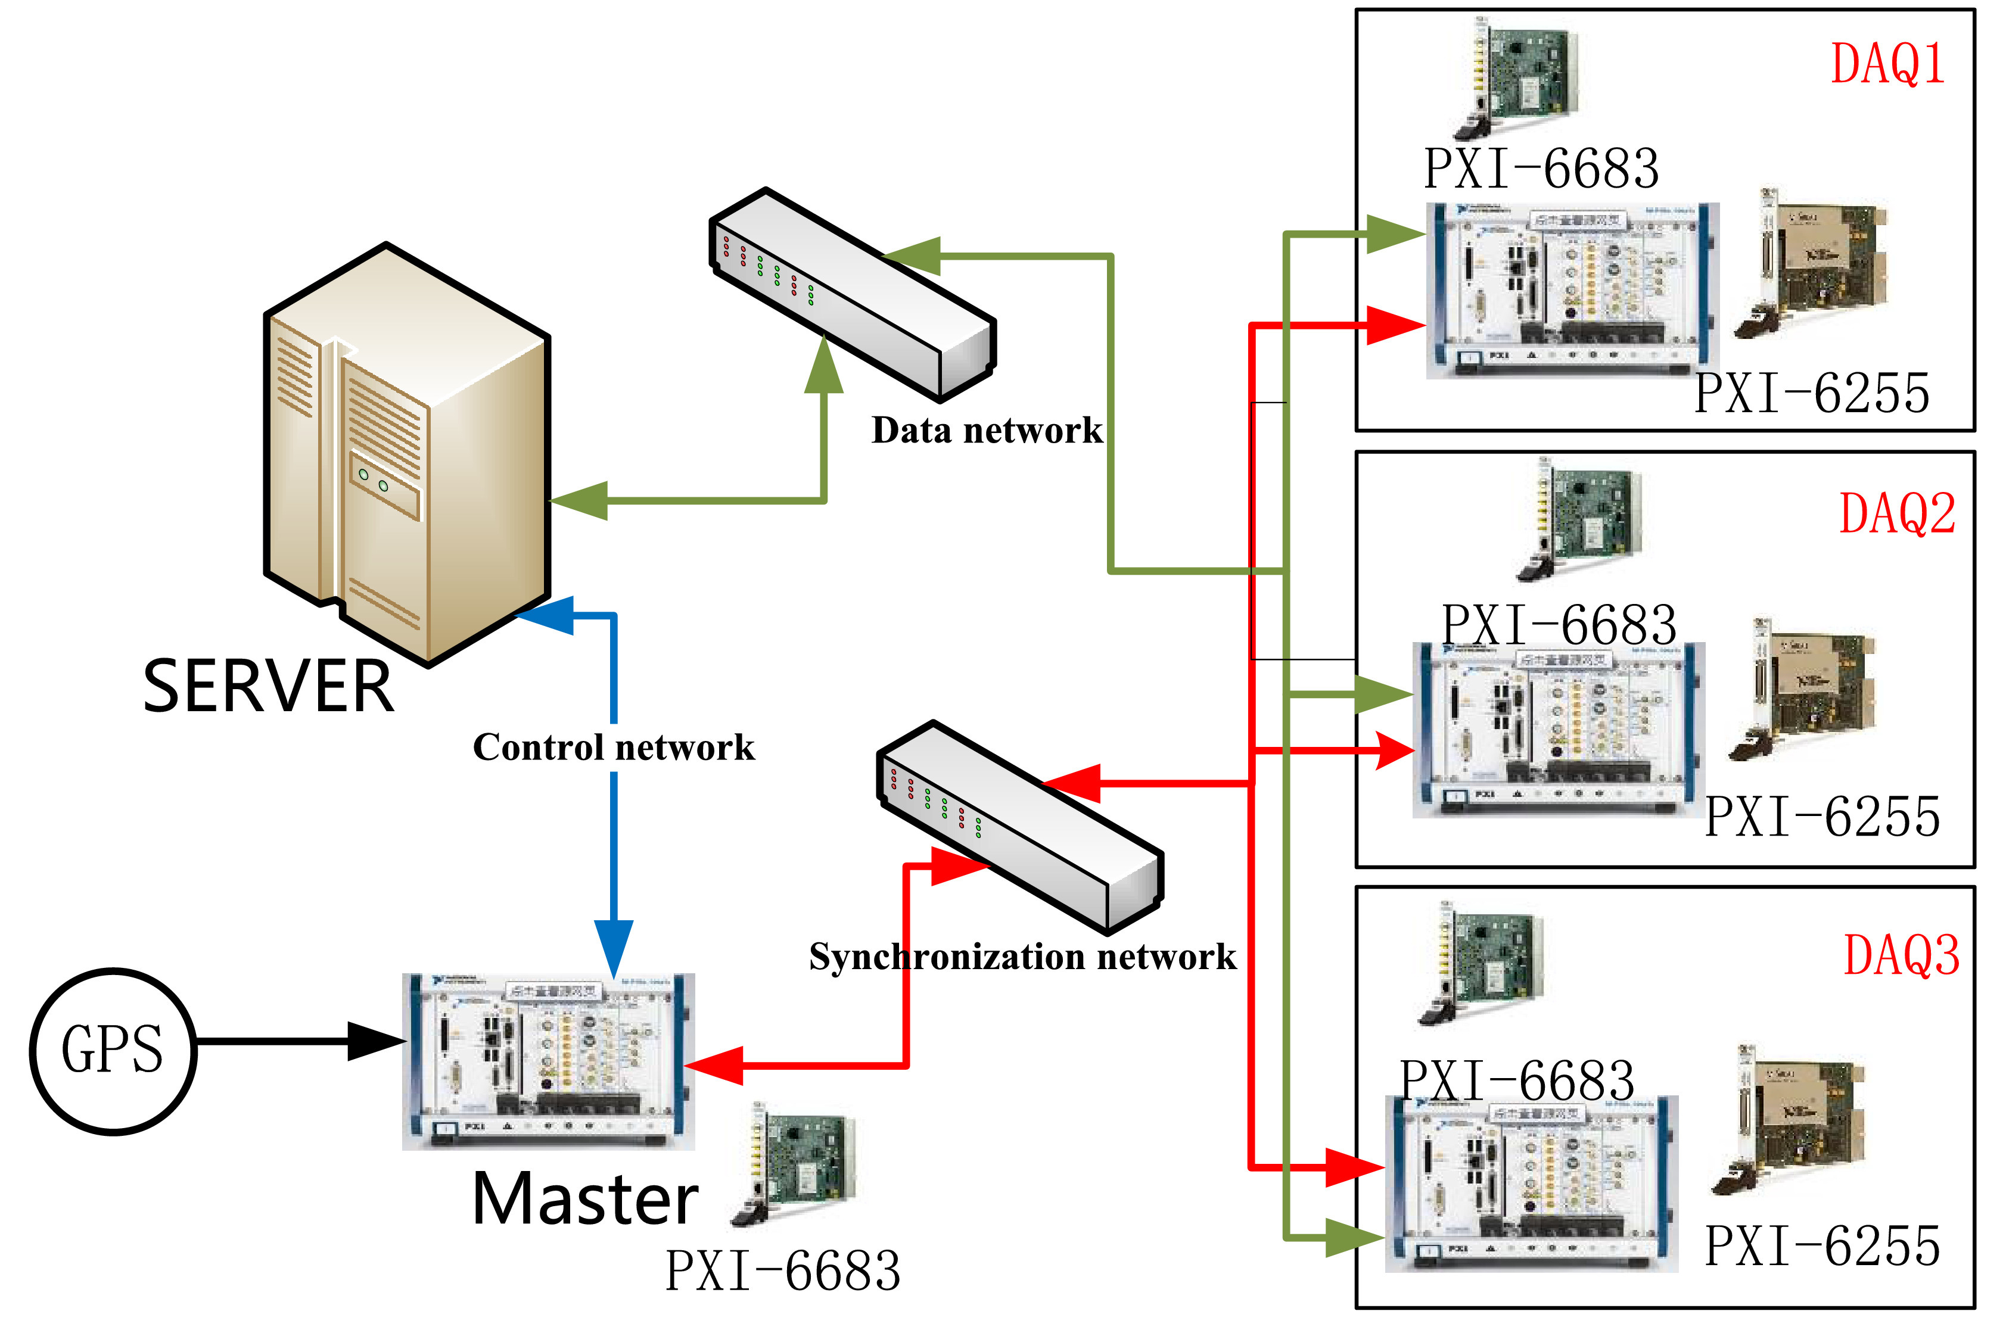
图2.升级后的DAQ系统硬件结构。

3 升级后的监控系统方案设计
EPICS的DAQ系统框架如图3所示。操作员通过OPI向DAQ节点发送控制命令(采样速率、启动/停止信号等)，并通过OPI监控计算机的状态。服务器与采集节点基于UDP协议通信。IOC实时将时间片数据发送给服务器，服务器创建两个线程接收数据，并存入MDSplus数据库，同时将数据存储在EPICS数据库中。时间片的概念是将等离子体放电过程按照固定的周期Ts(时间片长度)进行划分。
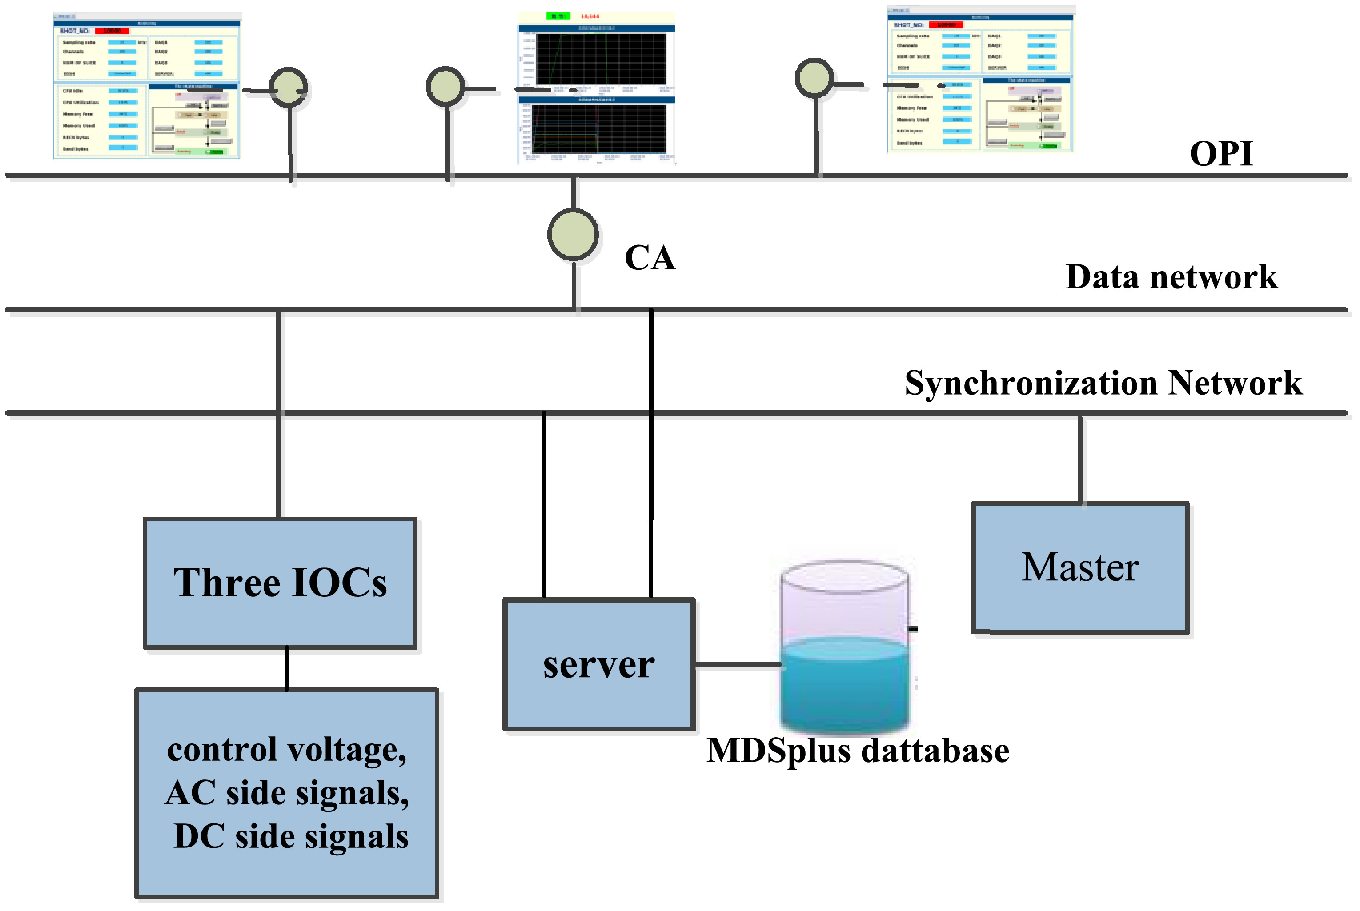
图3.基于EPICS的DAQ系统框架。

3.1. EPICS 数据库
EPICS的核心模块是分布式实时数据库[1] ，数据库通过CA记录OPI客户端之间的通信，通过记录支持、设备支持和驱动程序记录OPI客户端与下层硬件之间的通信。记录类型有模拟输入(AI)、模拟输出(AO)、二进制输入(BI)、二进制输出(BO)、多位二进制输入(MBBI)、多位二进制输出(MBBO)。EPICS支持循环扫描、被动扫描、I/O中断等扫描机制。数据库中存储了系统状态、采集状态、传输状态、控制命令等记录，记录描述如表1所示。

表 1.记录描述。
记录 | 扫描机制 | 描述
AI | 输入/输出中断 | 收集数据
AO | 被动的 | 采样频率
AO | 循环扫描 | 通道可用性检查
BO | 循环扫描 | 触发源
MBBI | 循环扫描 | 状态机的状态
MBBO | 循环扫描 | 状态要求
AI | 循环扫描 | CPU 利用率
AI | 循环扫描 | 内存利用率
AI | 循环扫描 | 时间片数据

Record | Scanning mechanism | Description
AI | I/O interrupt | Collecting data
AO | Passive | The sample frequency
AO | Cycle scanning | Channel availability check
BO | Cycle scanning | The trigger source
MBBI | Cycle scanning | The state of state machine
MBBO | Cycle scanning | The state request
AI | Cycle scanning | CPU utilization
AI | Cycle scanning | Memory utilization
AI | Cycle scanning | The data of time-slice

用于存储来自驱动程序的数据的记录配置如下所示。作为示例，采样频率记录定义如下：

record(ao,"$(HOST):$(PortName): frequency ")
{
field(PINI,"NO")
field(SCAN,"Passive")
field(DTYP,"asynInt32")
field(OUT,"@asyn($(PortName),0) sample_frequency")
field(EGU,"Hz")
}

3.2. 通信协议
EPICS 专用网络基于以太网，消息通过 CA 协议传输，CA 协议是控制系统中的标准协议。当我们需要读取某个记录的值时，CA 客户端默认会向子网上的 UDP 广播名称搜索请求。如果 IOC 在该子网上的计算机上运行，它应该至少收到其中一个搜索请求。然后，服务器和客户端将建立 TCP 连接，并在数据网络中交换数据。
但是EAST极向场数据管理系统中采用的MDSplus数据库服务器不支持EPICS，无法通过CA协议与DAQ节点通信，因此采用Socket方式提供DAQ节点与MDSplus数据库服务器之间的数据传输服务。传输层常用的通信协议有两种：UDP和TCP。UDP是一种不可靠的无连接协议，为应用程序提供的服务非常简单；而TCP是一种面向连接的协议，允许数据包在网络上从一台机器发送到其他机器，并且不会出现传输错误。首先， DAQ节点采集的数据主要用于离线分析和在线监控，对实时性要求不高。比如在线监控功能，主要是供实验者在实验过程中观察数据。当HMI的刷新速度超过24帧/秒时，人眼才能观察到连续的画面。因此，数据采集和发送周期小于40ms。 TCP/IP协议和UDP协议在数据传输期间的延迟差异几乎可以忽略不计。其次，UDP协议在链路层会造成数据包拆分和数据包分组，增加了网络丢包的概率，软件也需要增加很多设计来防止网络丢包。TCP是面向连接的协议，在数据通信中有“三次握手”的功能，所以不存在丢包的情况。TCP/IP协议也是采用流数据通信，非常适合传输大量连续数据，因此选择了TCP协议。
MDSplus 数据库服务器通过评估 TCP 数据包的报头来确定所接收数据的准确性。然后，创建另一个线程来确定 DAQ 节点和 MDSplus 数据库服务器是否已断开连接。如果通信断开，则设置 MDSplus 数据库服务器状态记录并显示在操作员界面 (OPI) 上，以告知操作员服务器状态。同时，向消息队列发送一条消息，该消息主要记录镜头编号并标记数据尚未传输。数据保存在本地硬盘上，直到重新建立连接并将剩余数据传输到服务器。

3.3. 设备支持模块中的 I/O 中断
EPICS支持多种扫描机制，本文实现了其中三种：循环扫描、被动扫描和I/O中断。I/O中断扫描机制既支持硬件中断，也支持软件生成的事件。I/O中断扫描机制的最初目的是在硬件中断发生时请求记录处理。长脉冲实验需要收集大量数据，IOC需要不断检查I/O设备[10] 。最初， IOC一次只能完成一项任务，但是，使用I/O事件，当I/O设备可以完全访问时，可以通过I/O中断通知IOC。在升级后的DAQ系统中，软件中断用于读取记录字段的两个缓冲区数据。从各种前端传感器收集了超过200个采样率为20 kHz的信号，但EPICS的扫描机制不支持如此快速的数据更新。为了解决这个问题，数据有一个降低采样率的过程，并通过I/O事件记录到EPICS数据库中。当设备支持接收到I/O中断信号时，将接收到的数据记录到DB中，同时将所有数据发送到MDSplus数据库，以较高的速度将数据的整体趋势（波形）显示在OPI中。

3.4. asynDriver 设计
NI PXI-6255 板的硬件驱动程序由 National Instruments 提供。软件驱动程序框架主要由设备支持和驱动程序支持组成，如图4所示。在监控系统中，有六张 DAQ 卡。设备支持和驱动程序之间的标准 EPICS 接口定义不严格，因此每张 DAQ 卡都需要自定义设备支持。但是，由于每个驱动程序具有不同的设备支持，因此分布式系统在处理多个驱动程序时的复杂性会增加。这种复杂性问题是导致使用 asynDriver 的主要问题之一。asynDriver [1]是一种通用工具，用于将特定于设备的代码连接到低级驱动程序；它本质上是一个驱动程序框架。asynDriver 最初是为了统一对异步设备（如 RS-232、IEEE-488 和以太网套接字）的支持而努力的，最近，它已扩展到同样适用于同步设备。asynDriver 提供大多数驱动程序的通用功能，包括对各种标准 EPICS 记录的通用设备支持。
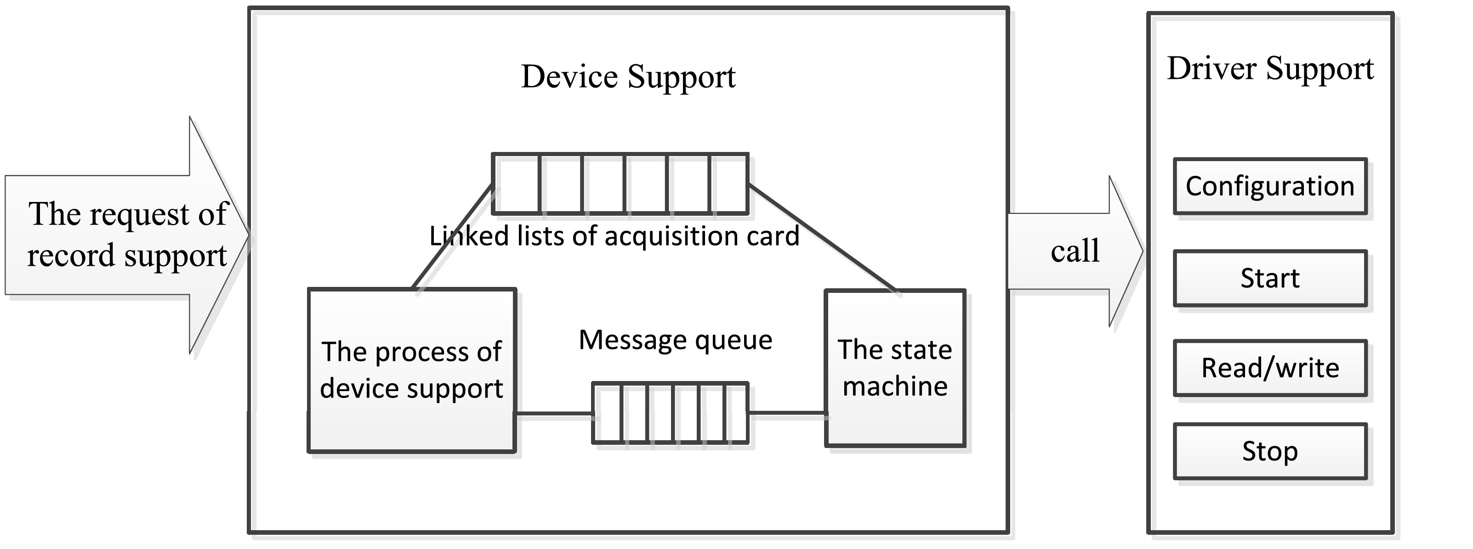
图4.软件驱动框架。

C 编程语言编写，在具有多线程功能的 Linux 计算机上运行。NI PXI-6255 asynDriver 的程序如图 5所示。首先，记录处理调用设备支持。然后，NI PXI-6255 的 asynOption 接口读取或写入配置参数（例如 IP、端口）。读/写操作完成后，使用 asynInt32 和 asynFloat64 读取/写入模拟数据。ASYN 驱动程序使用其配置文件来配置、启动和停止 DAQ 卡，从而采集数据。当 DAQ 卡完成数据采集后，将创建一个新的进程线程来处理数据并将其发送到 MDSplus 数据库。为了存储数据的每个时间片，我们采用了双缓冲模式。由于传输到服务器的数据量很大，我们实现了直接内存访问(DMA)。 DMA 是一种非常有用的方法，可以节省 CPU 功率，使其可以用于更高优先级的任务，而不是复制数据。在初始化期间，程序创建一个线程来收集数据，然后打开两个缓冲区（缓冲区[0]和缓冲区[1] ），初始化和注册 PXI-6255 卡。当PXI-6255 卡中的先进先出(FIFO) 缓冲区已满时，数据通过 DMA直接传输到缓冲区[0] ，当缓冲区[0]已满时，数据将传输到缓冲区[1] 。同时，会创建另一个线程来检查两个缓冲区是否已满，如果已满，则将数据传输到服务器。重复上述步骤，直到 DAQ 完成。
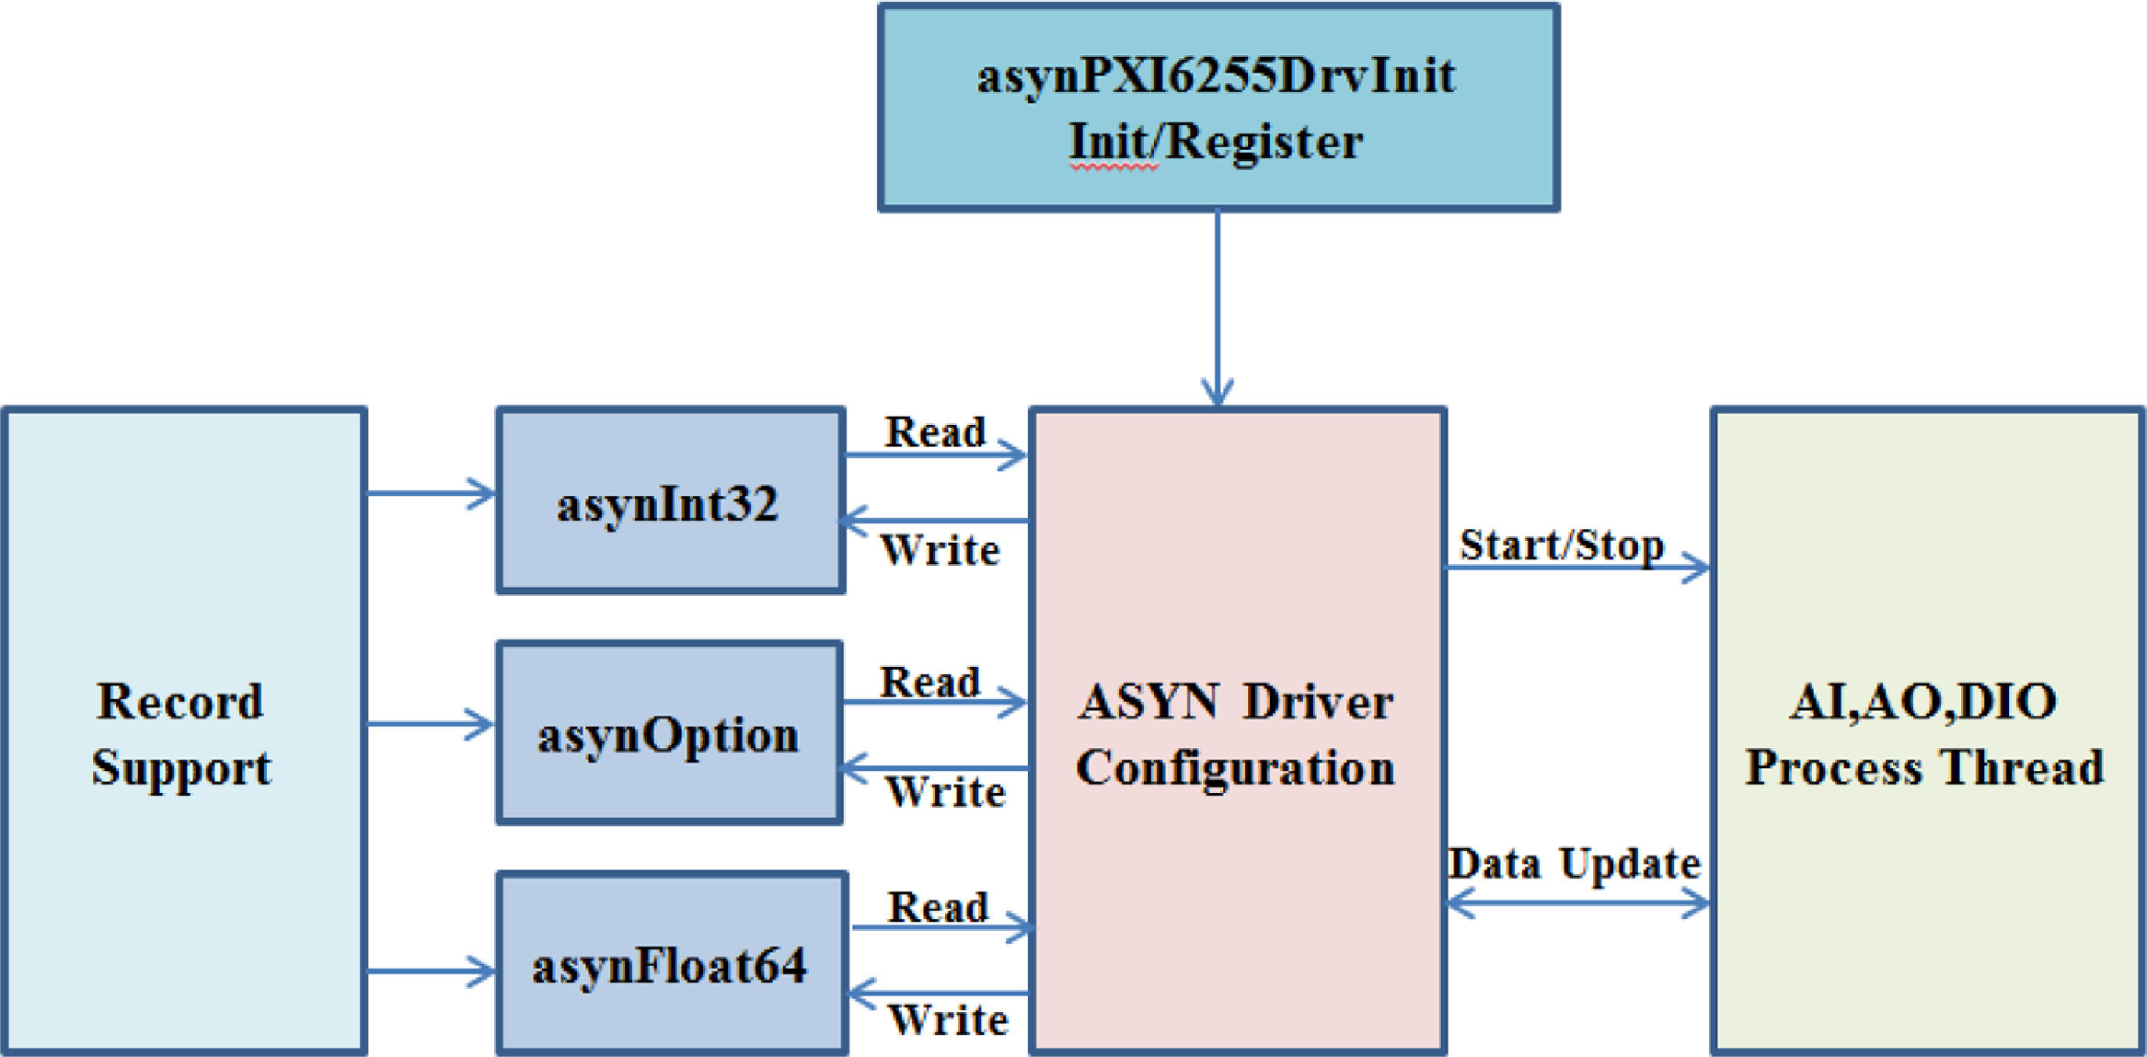
图5. NI PXI-6255卡的asynDriver程序。

3.5. 状态机设计
DAQ 节点执行有限状态机来连续采集和传输数据[11] 。整个过程以循环方式执行：DAQ 节点通过PV接收状态请求命令，执行一些单独的步骤，然后同样通过 PV 发布和观察它们的状态（Off、Ilde、Ready、Running）。有限状态机的程序是使用状态表示语言 (SNL) 开发的，它为在实时控制系统中编程顺序操作提供了一个简单而强大的工具。EPICS 中的序列器为程序提供服务，例如建立与 PV 的连接和处理异步事件。PV 使用 MBBI 和 MBBO 记录类型表示当前状态和状态请求，因为 MBBI/MBBO 记录的常见用途是从硬件读取/写入连续的多位输入/输出。
首先，有限状态机从空闲状态启动。当 DAQ 节点通过 CA 协议从控制台收到配置信息时，开始 DAQ 卡（卡号、通道号和采样频率）的初始化过程。采样频率明显高于记录频率，意味着不是每次采样都会记录数据，DMA 初始化会预先分配一个内存块。然后有限状态机进入就绪状态并等待触发。当触发到达时，有限状态机进入运行状态。在运行状态下，使用双缓冲模式采集数据并实时发送到服务器。

4. OPI 设计
我们基于控制系统工作室 (CSS) 开发了 OPI。CSS 基于使用Java 编程语言开发的 RCP Eclipse 框架。CSS 具有可移植性、操作简便、人机界面功能丰富等优点[12] 。CSS 很好地满足了监控系统的需求，在聚变实验中得到了广泛的应用。HMI 是控制系统不可或缺的一部分，由 CSS Best OPI Yet (BOY) 开发。OPI 包括小部件 (或控件)，它们是图形用户界面 (GUI) 的元素。小部件根据用户的配置显示和操作信息。例如，标签小部件显示各种消息，文本输入小部件用于更改PV 值。CSS BOY 还可通过 CA 协议轻松连接到数据源。如果无法在 BOY 中直接分配功能，则允许用户使用 Java 或Python 脚本配置自己的规则。一般来说，BOY 可以创建非常丰富多样的 GUI。图6是使用CSS BOY开发和实现的，它可以向IOC发送命令并监控参数状态以实现可视化。
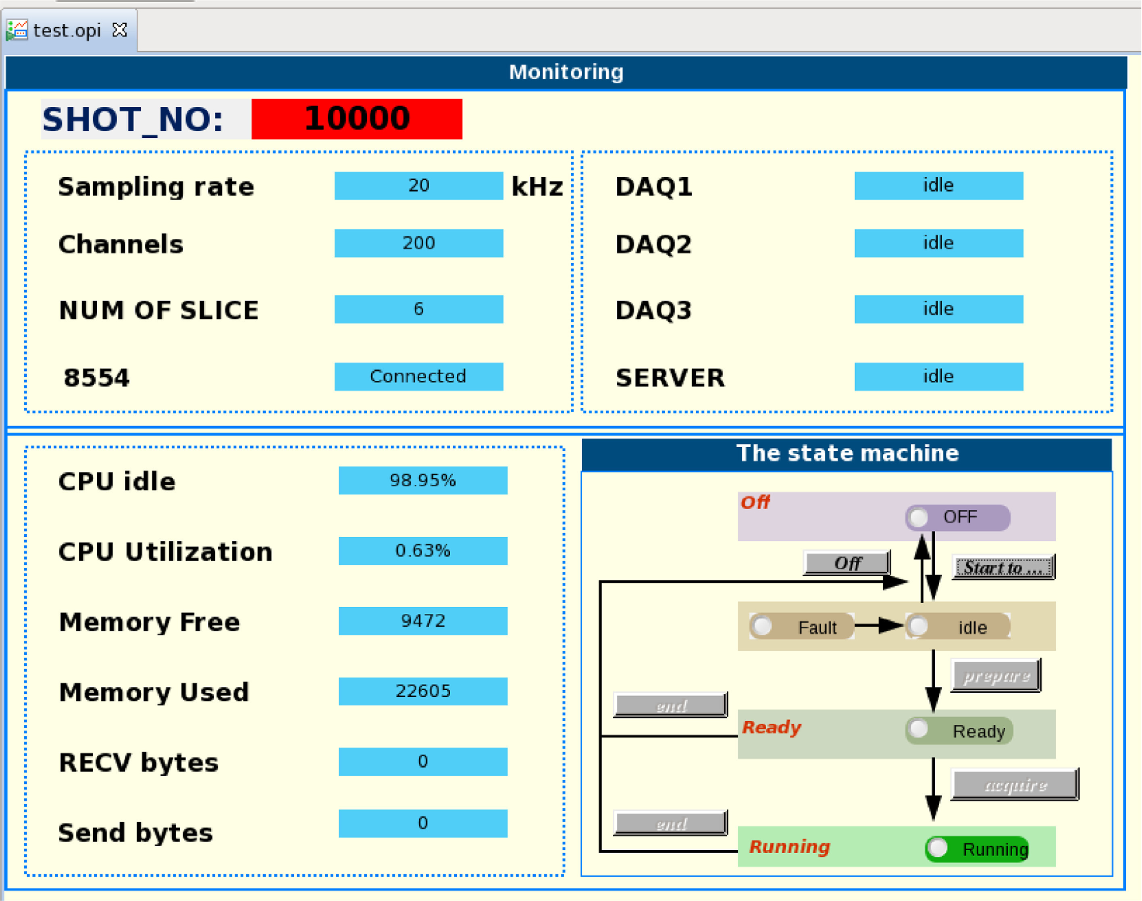
图 6. DAQ 系统的 OPI。

5. 测试及结果
本文提出的监测系统已经过全面测试，并取得了令人满意的结果。从 2019 年 EAST 活动至今，该系统已在 EAST PF 控制系统的活动服务器上实施。图 7显示了根据电压和电流的 PV，它们都存储在 EPICS 记录中，并以实时方式显示在 OPI 中的 XY 图小部件上。图 8显示了存储在 MDSplus 树文件中的电压和电流数据，由 web-scope [13]显示。然而，web-scope 不能完整地显示数据，也不像使用 CSS BOY 开发的 OPI 那样可靠。图 8的右下角框显示了状态机，其余三个框显示了 DAQ 系统的实时值和状态，例如采样率和内存使用情况。此外，在物理实验期间，不仅可以监控，还可以更改某些重要的控制参数甚至程序序列。
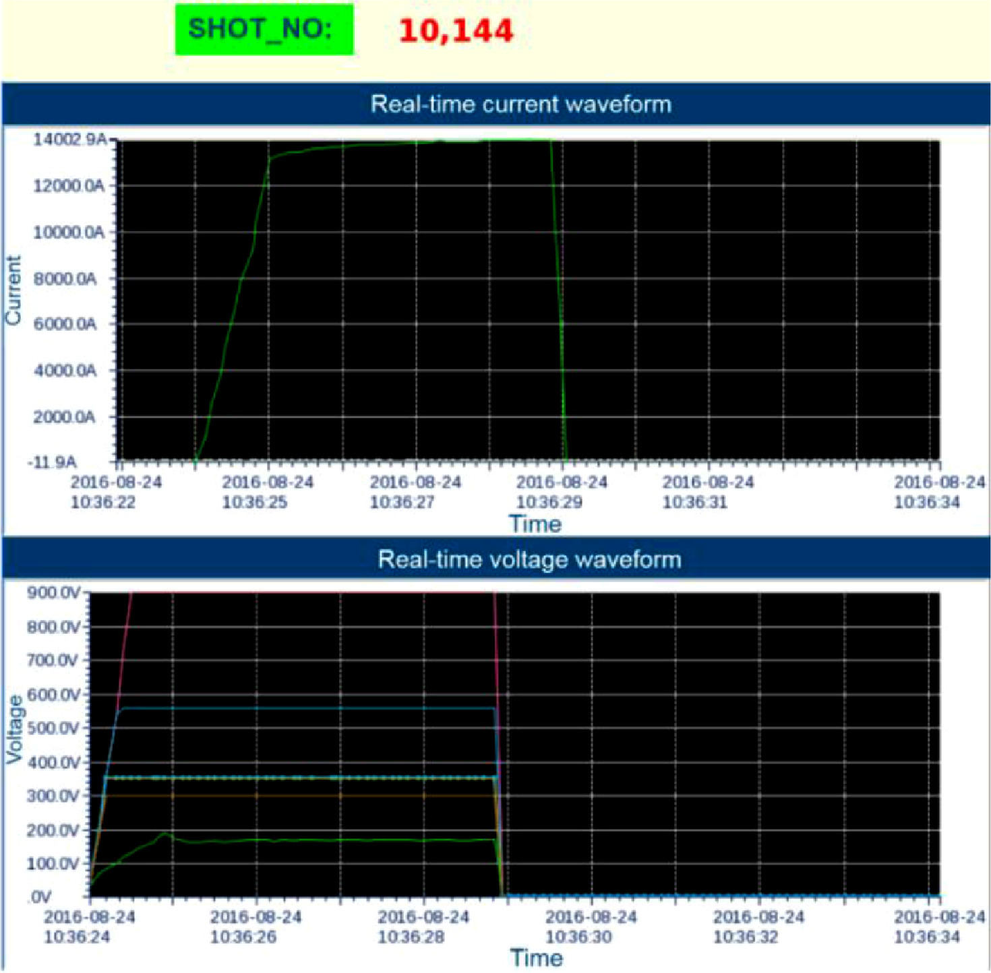
通过操作员界面实时显示电流和电压波形。

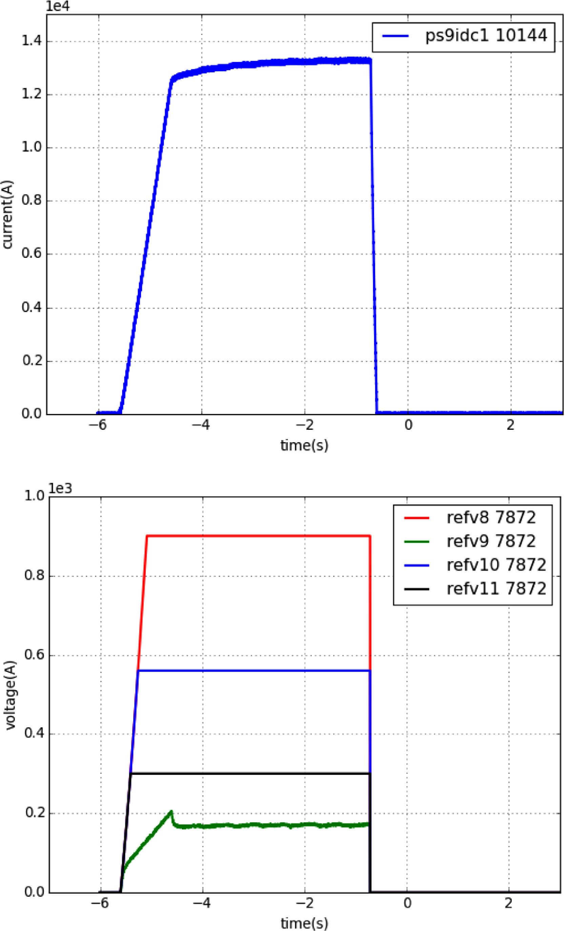
图 8.网络范围内显示的电流和电压波形。

6. 结论
升级后的EAST PFPS监测系统基于EPICS框架和MDSplus设计，采用不同的通信协议实现跨平台系统之间的数据交互，采用异步设备支持、异步驱动、状态机等多种新颖实用的技术和方法，使软件更加可靠、灵活。EPICS和MDSplus的结合使用在核聚变中应用广泛，但在EAST PFPS中，二者的结合将是新的尝试。升级后的监测系统不仅实现了长脉冲数据的采集、存储和发布，还集成了重要参数的在线监测。未来DAQ将支持实时网络，进一步提高性能。

利益竞争声明
作者声明，他们没有已知的竞争性经济利益或个人关系，可能对本文所报告的工作产生影响。

